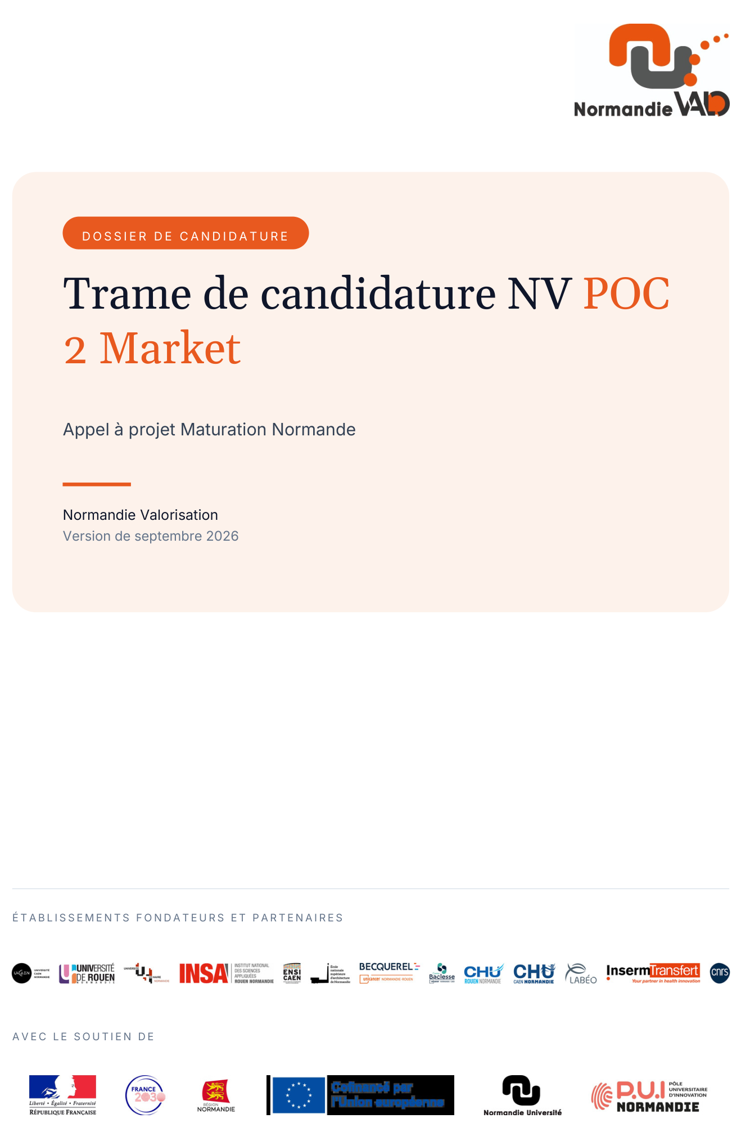

APPEL A PROJET Maturation Normande
Trame dossier de candidature

Cette trame est à considérer comme un guide d’écriture. Elle a pour vocation de vous donner divers éléments pouvant vous aider dans l’élaboration de votre dossier de maturation. La pertinence des informations à indiquer, ainsi que la façon de les présenter, vous revient. Les cellules de valorisation et Normandie Valorisation sont à vos côtés pour vous aider à réaliser ce dossier de maturation.

Identité du projet
Acronyme du projet
Titre du projet
Thématique

Laboratoire porteur du projet
Nom du laboratoire
Nom & prénom du directeur de laboratoire
Nom & prénom du porteur de projet au laboratoire
Adresse
Téléphone
E-mail

Tutelle du laboratoire porteur du projet
Organisme de rattachement du laboratoire
Nom & prénom du correspondant de la cellule de valorisation
E-mail

Partenaire(s) scientifique(s)
Nom de la (des) structure(s)
Nom, prénom du (des) directeur(s)/responsable(s) de la (des) structure(s)
Organisme de rattachement du (des) laboratoire(s) partenaire(s)
Nom & prénom du (des) partenaire(s) porteur(s) de projet
Téléphone
E-mail

- Mérite technique et commercial
Cette partie a pour objectif de présenter l’intérêt de votre projet. Il s’agit de fournir au jury de maturation les avantages et gains potentiels de votre technologie.
Pour cela, de manière synthétique, le contexte général doit être présenté avec l’environnement (état de l’art, évolutions / demandes des besoins actuels, etc.) et la solution distinctive proposée par votre projet. Il est nécessaire de mettre en avant le mérite de la technologie et celui du marché (évolution marquante de la technologie et du marché, intensité concurrentielle, parts de marché ciblé, stratégies actuelles et/ou naissantes, les forces et opportunités de votre projet par rapport à la concurrence, etc.).

Vous trouverez ci-dessous une liste non exhaustive des éléments devant figurer dans cette section :
- L’existence d’un besoin (produits / services actuellement sur le marché ne répondant pas, ou que partiellement, à la demande)
- Le caractère spécifique et distinctif de la solution proposée au regard du problème considéré et l’avantage versus les technologies existantes (veille concurrentielle)
- Les applications industrielles potentielles
- L’acceptabilité sociale
- Le respect des contraintes liées aux normes et standards existants le cas échéant
- La prise ne compte des enjeux de RS&DD

- Développement requis
Cette partie a pour objectif de présenter, de manière segmentée dans le temps, les différents jalons (scientifiques, techniques, etc.) nécessaires pour obtenir une maturation de projet jusqu’à un stade attractif pour les investisseurs / industriels - Pour rappel, le fonds de maturation normand a pour vocation à porter à maturité des résultats de la recherche déjà acquis (cf. Règlement de l’Appel à projet maturation NV) -.
Ce plan de travail doit s’échelonner sur un échéancier de 36 mois maximum. Ce dernier doit être détaillé sur les 12 premiers mois et uniquement les jalons principaux doivent apparaître pour la deuxième et troisième année.
Il est impératif que chaque étape soit mise en relation avec une faisabilité scientifique et budgétaire. De plus, il est important de préciser les possibles retombées scientifiques, technologiques et économiques suite à l’obtention de la preuve de concept.

Vous trouverez ci-dessous une liste non exhaustive des éléments devant figurer dans cette section :
- Le niveau de maturité actuel du projet
- Les étapes clés du projet dans le temps, détaillées dans un plan de travail
- La faisabilité et la qualité scientifique ainsi que la pertinence méthodologique du projet
- Une estimation des moyens (financiers, matériels, humains, etc…) requis
- Les modes de financements envisagés
- La durée des développements nécessaires avant la mise sur le marché
- Porteur du projet
Cette partie doit permettre de mettre en avant les compétences et l’investissement du / des porteur(s) dans la réussite de la maturation du projet.

Vous trouverez ci-dessous une liste non exhaustive des éléments devant figurer dans cette section :
- Leur(s) implication(s) dans le projet
- La précision de leur(s) choix quant à porter le projet vers un transfert technologique ou vers une création d’entreprise et les raisons motivant ce choix
- Leur(s) expérience(s) de valorisation (dépôt de brevet, transfert de licence, contrat industriel, création d’entreprise...)
- Les financements obtenus par le(s) porteur(s) dans le passé
- La renommée du / des porteur(s) (prix, publications, communication à des conférences...)
- Accessibilité des compétences requises pour les développements envisagés
- Si besoin et si possible, leur(s) CV (2 pages maximum par CV et possibilité de le(s) mettre uniquement en annexe)

- Propriété intellectuelle
Cette partie doit lister de façon exhaustive le(s) titre(s) de propriété intellectuelle actuel(s) en lien avec le projet.
Il est important de préciser ce qui est couvert par ce(s) titre(s) de propriété intellectuelle, leur(s) limite(s) et les possibles stratégies de propriété intellectuelle envisagées (brevet d’application, brevet de combinaison, droit d’auteur, etc.).

Vous trouverez ci-dessous une liste non exhaustive des éléments devant figurer dans cette section :
- Le(s) brevet(s) déposé(s) en lien avec l’invention et/ou le dépôt d’enveloppe Soleau auprès de l’INPI ou de l’APP
- L’état de l’art de la propriété intellectuelle antérieure (lister les documents pertinents : brevets, publications - ainsi que celles rédigées par les chercheurs eux-mêmes -, qui présentent un lien avec l’invention)
- La paternité de l’invention (inventeurs)
- La propriété de l’invention (établissements)
- La gestion des droits de propriété (valorisateur et gestionnaire)
- Les dépenses effectuées en propriété intellectuelle
- La / les stratégie(s) de propriété intellectuelle envisagée(s)
- Stratégie de valorisation envisagée
Cette partie doit résumer la stratégie actuelle, l’historique des discussions et des développements prévus avec des industriels, et les voies stratégiques pouvant être envisagées.

Vous trouverez ci-dessous une liste non exhaustive de questions pour vous aider à remplir cette section :
- Quelle est la stratégie actuelle ? Plusieurs voies de valorisation sont-elles envisageables en fonction du développement de la technologie ? A long terme, d’autres applications ou indications sont-elles envisageables ?
- Avez-vous des partenaires envisagés ou engagés ? Quels sont les partenaires engagés ? Des démarches contractuelles sont-elles envisagées ou déjà engagées ? Un stade est-il nécessaire pour convaincre ces partenaires ?
- Si oui, un accord de confidentialité a-t-il été signé ?
- Financement du projet
Cette partie permet de visualiser l’investissement financier du projet de maturation dans sa globalité. Il est nécessaire de décrire toutes les dépenses envisagées et éligibles (cf. « Financement » dans Règlement – Appel à projet maturation NV).

Vous trouverez ci-dessous une liste non exhaustive de questions pour vous aider à remplir cette section (coûts à reporter dans le tableau) :
- Quelles sont les modes de financement actuel du projet ? Qu’est-ce qui a été déjà financé et comment ?
- Le projet a-t ‘il fait l’objet de demandes de financement parallèles ? si oui, lesquelles et pour quels montants ?
- Envisagez-vous d’autres demandes d’aides financières ? si oui, lesquelles ?
- Quels sont, d’après vous, les moyens financiers nécessaires à la maturation du projet ?
  - Description et valorisation des dépenses, strictement, associées au projet (type de dépenses, structure en charge de l’étape, etc.)
  - Description des surcoûts envisagés pour finaliser la preuve de concept
- RS&DD
Cette partie permet de mettre en avant comment le projet s’inscrit dans les 17 objectifs de développement durable mis en place par l’ONU (https://www.un.org/sustainabledevelopment/) et les 9 limites planétaires (https://www.notre-environnement.gouv.fr/themes/societe/article/limites-planetaires) en décrivant le(s) impact(s) environnementaux, économique, sociaux et/ou culturel dans lesquels les résultats du projet auront un impact, à plus ou moins long terme.
- Annexes
Cette partie regroupe tout élément pouvant apporter une information utile pour motiver le financement en maturation de ce projet.

Vous trouverez ci-dessous une liste non exhaustive des éléments devant figurer dans cette section :
- L’annexe financière spécifique à l’appel à projet.
- Études préalables réalisées motivant le caractère de valorisation
- Si besoin et si possible, le CV (2 pages maximum) de la personne envisagée qui sera recrutée pour le projet.
- Bibliographie ayant trait au projet
- Si disponible, les devis des entreprises de prestation, projets de contrats ou tout autre document permettant d’expliquer et d’améliorer la compréhension du projet
- Envoi du dossier
- Indiquer l’année en cours sur la page de garde
- Les dossiers sont déposés uniquement par les cellules de valorisation ou assimilés, au nom des chercheurs et porteurs. Les dossiers ne peuvent être déposés que par voie électronique à l’adresse suivante : nv-info@liste.normandie-univ.fr. Un accusé de réception sera systématiquement adressé aux candidats
- Le calendrier prévisionnel précisant les dates de dépôt des candidatures à l’appel à projet maturation normand et les dates d’audition – au nombre de 3 par an -, sont indiqués par mail aux cellules de valorisation

SIGNATURES

Faire précéder la signature de la mention manuscrite : « je certifie que les informations figurant dans cet appel à projets sont exactes »

- Nom du responsable scientifique principal du projet :

Signature : fait le

- Nom & cachet du directeur du laboratoire :

Signature : fait le

- Nom et cachet du Responsable de la structure de valorisation :

Signature : fait le

- Nom et cachet du représentant de l’établissement déposant :

Signature : fait le

- Autre(s) personne(s) rattachée(s) au projet :

Signature(s) : fait le

